Генератор огнетушащего аэрозоля
ГОА-II-0,020-080-003
ТУ 4854-008-69229785-2011
«Допинг 2.02»
«Допинг 2.02T»
ПАСПОРТ И РУКОВОДСТВО
ПО ЭКСПЛУАТАЦИИ
ЭПИН. 030020.000 ПС
Санкт-Петербург

1. НАЗНАЧЕНИЕ
1.1. Генератор огнетушащего аэрозоля «Допинг 2.02» / «Допинг 2.02т» (в дальнейшем «генератор») с радиальным истечением аэрозоля предназначен для тушения в условно-герметичных объемах пожаров и загораний по ГОСТ 27331-87 следующих классов:
подкласс А2 - горение твердых веществ, не сопровождаемое тлением;
класс В - горение жидких веществ;
класс Е - пожары, возникающие в помещениях с кабелями, электроустановками и электрооборудованием, находящимся под напряжением до 140 кВ;
а также для локализации пожаров подкласса А1.
1.2. Генератор имеет климатическое исполнение В изделий категорий 1; 1.1; 2; 2.1; 3 по ГОСТ 15150-69. Рабочее значение температуры эксплуатации от -50С до +95С (допускается в течение суток повышение на 8 часов температуры до +125С). Группа механического исполнения по ГОСТ 17516.1-90 – М 25; М 30.
Преимущественная область применения - моторные и багажные отделения транспортных средств (автомобильных, железнодорожных, водных и др.), электрические шкафы, сейфы, хранилища материальных ценностей и т.п.
1.3. Аэрозоль, образующийся в результате сгорания шашки состава "КЭП" при срабатывании генератора, не содержит озоноразрушаюших веществ.
1.4.Генераторы выпускаются в двух вариантах:
- «Допинг 2.02»- с электрическим и термозапуском,
- «Допинг 2.02Т» - только с термозапуском.
2. ТЕХНИЧЕСКИЕ ХАРАКТЕРИСТИКИ
Наименование показателя, единица измерения
Значение
1
2
Наименование
Допинг 2.02
Допинг 2.02т
1. Масса АОС (аэрозолеобразующего состава) "КЭП", кг
0,020±0,002
2. Огнетушащая способность генератора, кг/м3 ,не более:
- для модельных очагов класса В;
- для модельных очагов класса А2
0,08
0,06
3. Максимальный объем условно герметичного помещения, в котором ГОА обеспечивает тушение модельных очагов пожара класса В, м3
0,2
4. Инерционность (время срабатывания) генератора, с, не более
1,0
5 .Время (продолжительность) подачи огнетушащего аэрозоля (работы генератора) в пределах температур эксплуатации, с
3,0±0,3
1
2
6.Огнетушащая интенсивность подачи аэрозоля,
кг/(м3 ·с):
- для модельных очагов класса В;
- для модельных очагов класса А2
0,027
0,02
7. Габаритные размеры, мм, не более:
- высота
- диаметр
38
66
8. Масса генератора, кг
0,145±
0,014
0,135±
0,013
9. Количество тепла, выделяющееся при работе ГОА, кДж, не более
2,8
10. Расстояние по длине газоаэрозольной струи, соответствующее температурам, м, не более:
400 С
200 С
75 С
отсутствует
0,01
0,04
11. Параметры запуска:
электрического
- значение пускового тока, А, не менее
- сопротивление электроцепи запуска,Ом
- длительность импульса, мс, не менее
- напряжение запуска,В
- ток гарантированного несрабатывания (безопасный
ток контроля электрической цепи), А, не более;
тепловым воздействием
- от термошнура, температура срабатывания, ºС,
не менее
0,7
1,5±0,3
1
5÷30
0,2
электро-запуск отсутствует

3. КОМПЛЕКТ ПОСТАВКИ
3.1. В комплект поставки ГОА «Допинг 2.02» (рис.1) входит:
- изделие ГОА «Допинг 2.02» в сборе…………………………… 1 шт.;
- паспорт и руководство по эксплуатации……………………….. 1 шт.;
- втулка распорная………………………….……………………….. 3 шт.
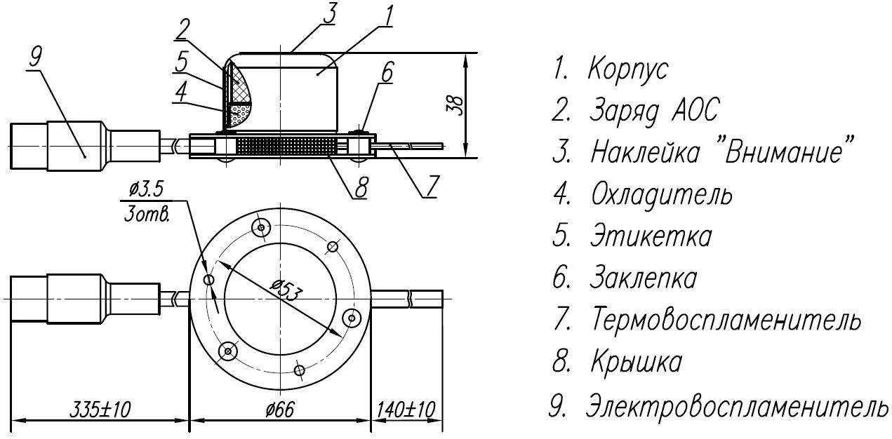
Рис.1. Генератор огнетушащего аэрозоля «Допинг 2.02»
3.2. В комплект поставки ГОА «Допинг 2.02т» (рис.2) входит:
- изделие ГОА «Допинг 2.02т» в сборе…………………………… 1 шт.;
- паспорт и руководство по эксплуатации……………………….... 1 шт.;
- втулка распорная………………………….…………………………. 3 шт.
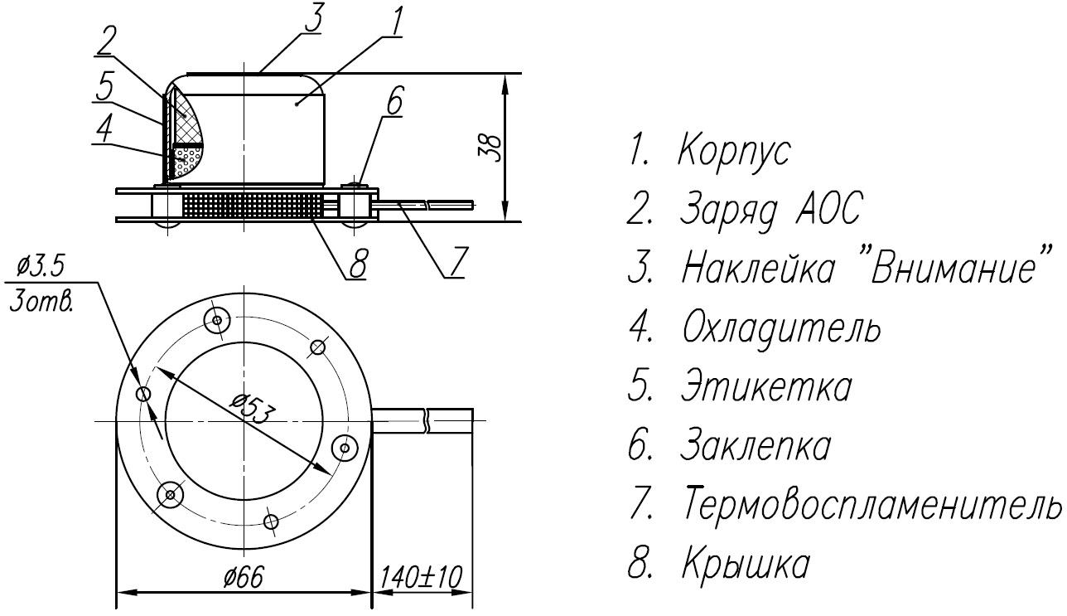
Рис.2. Генератор огнетушащего аэрозоля «Допинг 2.02т»

4. РАЗМЕЩЕНИЕ НА ОБЪЕКТЕ
4.1. Генератор размещается непосредственно на защищаемом объекте (в помещении, на транспортном средстве и т.д.) и монтируется на горизонтальной или вертикальной части конструкции объекта. Монтаж генератора производится с помощью трех саморезов или винтов с гайками и шайбами (в комплект не входят). При выборе расстояния между генератором и объектом тушения необходимо учитывать длины зон с повышенной температурой п. 10 раздела 2, но оно не должно превышать, по возможности, 0,7 м. Для монтажа сверлятся 3 отверстия диаметром 6 мм под пластмассовый дюбель 6 мм на глубину 30 мм или 3 отверстия Ø 3,5 мм для крепления винтами в соответствии с толщиной места крепления и размерами, указанными на рис.1 и рис.2 (Метизы в комплект не входят). Для предохранения корпуса от деформации при монтаже используются распорные втулки, входящие в комплект поставки.
4.2. Размещение генератора производить с учетом зон пожароопасности, которые составляют: - для горючих жидкостей и твердых материалов – не менее 50 мм от среза выпускного отверстия генератора, и не менее 5 мм от корпуса генератора.
4.3. При проектировании электрических линий запуска генератора следует предусмотреть меры, исключающие возникновение токов наводок, которые могут привести к несанкционированному запуску генератора.
5. УСТРОЙСТВО И ПРИНЦИП ДЕЙСТВИЯ
5.1. Устройство генератора (рис.1)/ (рис.2).
5.1.1. Генератор состоит из металлического корпуса 1, в виде цилиндра с отбортовкой, с этикеткой 5 вокруг цилиндра и наклейкой 3 на торцевой части цилиндра (ВНИМАНИЕ – наклейки не снимать!), а с другой стороны закрыт крышкой 8 с помощью трех заклепок. Между корпусом 1 и крышкой 8 имеется пространство (щель) для выхода аэрозоля. Внутри корпуса размещается заряд аэрозолеобразующего состава (АОС) 2 и охладитель 4.
5.1.2. Перед подключением генератора необходимо проверить отсутствие напряжения в сети подключения.
5.1.3. Генератор в рабочем положении крепится к вертикальной или горизонтальной поверхности внутри защищаемого объекта при помощи метизов (см. п 4.1).
5.1.4. При горении заряда АОС образующиеся газодисперсные продукты проходят через слой охладителя, истекают через щель вокруг генератора между отбортовкой цилиндра корпуса 1 и крышкой в защищаемый объем и ингибируют горение внутри него.
5.2. Принцип работы генератора:
5.2.1. «Допинг 2.02»
От электровоспламенителя:
- Генератор срабатывает при подаче напряжения на электровоспламенитель 9;
- Электровоспламенитель 9 при срабатывании инициирует горение заряда АОС.
От термовоспламенителя:
- Генератор срабатывает при достижении температуры термошнура свыше 170 ºС;
- Термошнур при возгорании инициирует горение заряда АОС.
5.2.2. «Допинг 2.02т»
От термовоспламенителя:
- Генератор срабатывает при достижении температуры термошнура свыше 170 ºС;
- Термошнур при возгорании инициирует горение заряда АОС.
6. МЕРЫ БЕЗОПАСНОСТИ
6.1. Лица, допущенные к работе с генераторами, должны изучить содержание настоящего руководства, инструктивные надписи, нанесенные на корпусе (этикетке), и соблюдать их требования.
6.2. При запуске генератора обеспечить гарантированное отсутствие людей в высокотемпературной (более 75С) зоне действия струи аэрозоля.
6.3. Огнетушащий аэрозоль является малотоксичным продуктом, который в пожаротушащей концентрации классифицируется как малоопасный с умеренно выраженным местно-раздражающим действием.
6.4. При срабатывании ГОА лица, присутствующие в помещении, должны покинуть его. Повторный заход в помещение разрешается только после его проветривания.
6.5. При необходимости проведения неотложных работ в период вентилирования пользоваться средствами индивидуальной защиты органов дыхания.
6.6. Количество и состав основных продуктов сгорания состава "КЭП", образующихся при работе ГОА:
6.6.1. Газовая фаза в % по объему - (всего 45.8% от массы аэрозолеобразующего состава): - Н2 – 0,264; - СО2 – 15,95; - Н2О – 36,09; - СН4 – 5,22; - N2 - 42,46; - СО – 0,00049.
6.6.2. Твердые вещества в % по массе - (всего 54.2% от массы аэрозолеобразующего состава):- Fe3O4 – 0,10; - К2СО3 – 48,11; - С – 5,98.
6.7. Твердые частицы огнетушащего аэрозоля, осевшие на открытых поверхностях после срабатывания генератора, убираются в кратчайшие сроки с помощью пылесоса, щетки, влажной тряпки или смываются водой. При уборке применять средства защиты органов дыхания (респиратор, марлевую повязку). В случае попадания частиц в глаза, необходимо сразу же промыть их большим количеством воды.
6.8. Не допускается:
размещать генераторы вблизи нагревательных приборов (в зоне нагрева более 100ºС);
подключать генератор к электрической цепи системы запуска до его штатного монтажа на объекте;
выполнять любые виды работ при подключѐнном генераторе к электрической цепи запуска;
производить сварочные работы, курить и пользоваться открытым огнем на расстоянии ближе 2,5 метров от генераторов.
7. ТЕХНИЧЕСКОЕ ОБСЛУЖИВАНИЕ
7.1. Один раз в месяц каждый генератор, находящийся в дежурном режиме, подлежит внешнему осмотру. Контролируется отсутствие видимых внешних нарушений (комплектность, надежность крепления), изменений, механических повреждений, отсутствие обрывов и внешних повреждений цепи электровоспламенителя.
7.2. Генераторы, имеющие повреждения подлежат проверке на предприятии- изготовителе.
7.3. Проверить целостность цепи с помощью пульта системы противопожарной автоматики или специального прибора.
Внимание! Ток проверки должен быть не более 0,2 А.
8. ХРАНЕНИЕ И ТРАНСПОРТИРОВАНИЕ
8.1. Условия хранения генераторов должны соответствовать климатическому исполнению В изделий категорий 1; 1.1; 2; 2.1; 3 по ГОСТ 15150 - 69 в температурном диапазоне от -50С до +95С.
8.2. Генераторы не имеют избыточного давления и в упакованном виде могут транспортироваться всеми видами транспорта без ограничения расстояния и температурных параметров в соответствии с требованиями, предъявляемым к перевозке обычных грузов на соответствующем виде транспорта.
9. ГАРАНТИЙНЫЕ ОБЯЗАТЕЛЬСТВА
9.1. Предприятие-изготовитель гарантирует соответствие генератора требованиям технических условий ТУ 4854-008-69229785-2011 при соблюдении потребителем условий транспортирования, хранения и эксплуатации.
9.2. Гарантийный срок хранения генератора в заводской упаковке – 1 год с даты выпуска.
9.3. Гарантийный срок эксплуатации генератора – 2 года с даты продажи.
9.4. Срок службы генератора – 10 лет с даты продажи.
10. ИЗМЕНЕНИЯ
В связи с постоянным совершенствованием генераторов аэрозоля производитель оставляет за собой право вносить в конструкцию изменения, не описанные в данном паспорте, которые не снижают потребительских качеств изделия.

11. СВИДЕТЕЛЬСТВО О ПРИЁМКЕ
Генератор огнетушащего аэрозоля «Допинг 2.02» / «Допинг 2.02т»
партия № , соответствует техническим условиям
ТУ 4854-008-69229785-2011 и признан годным для эксплуатации.
Дата выпуска
Подпись _______________ Штамп ГТК
12. ОТМЕТКА ТОРГОВОЙ ОРГАНИЗАЦИИ
Дата продажи «_____» _________________ 20__ г.
Наименование торговой организации ___________________________________
___________________________________________________________________
Подпись _______________ Печать
Предприятие-изготовитель:
ООО "Системы Пожаротушения"
196641, г.Санкт-Петербург, ул. Дорога на Металлострой, д.9, лит.Б
Тел.(812) 676-70-44
www.epotos-sp.ru
spt@epotos.ru
По эксклюзивному договору для
ООО «Техно»
ООО «НПП«ЭПОТОС»
127566, г.Москва, Алтуфьевское шоссе, д.44
Тел.(495) 916-61-16 многоканальный,
Тел.(495) 788-54-14
Факс (495) 788-39-41.
www.epotos.ru
info@epotos.ru
7883941@mail.ru

